**PRACTICA Nº 3: SISTEMAS EN EQUILIBRIO**

**TITULO**: Equilibrio de Fuerzas.

**OBJETIVO**: Aplicar los conceptos de descomposición de un vector y sumatoria de fuerzas.

**ELEMENTOS PREVIOS:**

Una de las ramas fundamentales de la mecánica es la estática, que estudia el comportamiento de los cuerpos y los sistemas en equilibrio, para los que no existe movimiento neto. ¿Para qué se utiliza un diagrama de cuerpo libre (D.C.L.)? ¿Cómo se aplica la segunda Ley de Newton a un sistema de fuerzas? ¿cómo se realiza la descomposición de un vector en sus componentes?

**MATERIALES**

1. Dos soportes universales

2. Dos poleas

3. Juego de pesas

4. Una cuerda.

5. Un transportador

**PROCEDIMIENTO**

Monte los soportes y las poleas como se indica

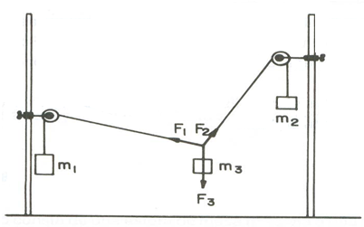

1. Tome varias pesas y asígneles el valor **M3**

2. Como se indica en el dibujo, encuentre dos masas **M1** y **M2** que equilibren el sistema. El equilibrio del sistema está determinado por los ángulos de las cuerdas con la horizontal α y β Tome dos posiciones diferentes para la misma masa **M3** y dibuje los diagramas de fuerzas; escriba los datos obtenidos en la tabla 2, sistema 1.

3. Repita los pasos 1 y 2 con diferentes valores para **M1, M2 y M3** y complete la tabla 2, sistemas 2 y 3. Tenga en cuenta que en EL sistema 3, el valor de α es diferente al de β

|  |  |  |  |  |  |
| --- | --- | --- | --- | --- | --- |
|  | **M1** | **M2** | **M3** | **Β** | α |
| **SISTEMA 1** |  |  |  |  |  |
| **SISTEMA 2** |  |  |  |  |  |
| **SISTEMA 3** |  |  |  |  |  |

**TABLA 2**

Sistemas en equilibrio.

**INFORME**

1. Realice el diagrama de cuerpo libre para las fuerzas en cada sistema.

2. Realice el análisis matemático y encuentre el valor de F1, F2 y F3**. (Ver anexo 1 )**

3. Demuestre que el sistema está en equilibrio.

4. Enuncie y explique las dos condiciones necesarias para que un sistema físico se encuentre en equilibrio mecánico. ¿Por qué, en esta práctica, solo es necesaria una sola de estas condiciones?

5. Realice las conclusiones respectivas sobre la práctica

***Anexo 1.***

***LEYES DE LA DINÁMICA***

**“FUERZAS**

Las fuerzas tienen carácter vectorial. Así, no es igual el efecto que produce sobre un cuerpo una fuerza dirigida hacia arriba que otra, de la misma intensidad, pero dirigida hacia abajo. Por este motivo, las fuerzas se presentan mediante vectores, con las características propias de éstos.

El módulo de un vector Fuerza se mide en el Sistema Internacional de Unidades (S.I.) en Newtons (N). Un Newton equivale a la fuerza que hay que ejercer sobre un cuerpo de 1 Kg de masa, para causar en este una aceleración de 1 m/s2. Un newton puede expresarse como:

$$1 N=Kg\frac{m}{s^{2}}$$

Es posible clasificar las fuerzas en dos grandes grupos:

**Fuerzas de contacto:** Son ciertos tipos de fuerzas que se presentan cuando existe contacto directo entre el cuerpo que produce la fuerza y el cuerpo sobre el que se aplica. Por ejemplo: la fuerza de fricción, la fuerza con que se empuja un objeto, etc.

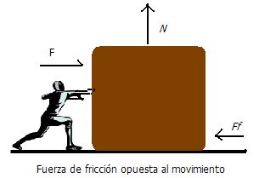

**Fuerzas de acción a distancia:** Este tipo de fuerzas se presenta cuando no existe contacto directo entre el cuerpo que produce la fuerza y el cuerpo sobre el que se aplica. Por ejemplo: la repulsión o atracción que ejercen dos cargas eléctricas, la fuerza de atracción gravitatoria, la fuerza magnética, etc.

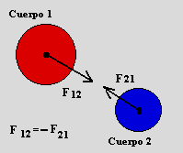

**_______________________________**

2 Serway, R. A. Beichner, R. J. Física para Ciencia e Ingeniería Quinta edición Tomo I. Editorial Mc Graw Hill. (2004)

**Primera Ley de Newton (El principio de Inercia)**

La primera ley enuncia que para modificar el estado de reposo o de movimiento rectilíneo uniforme de un cuerpo, se debe aplicar una fuerza sobre éste. En términos generales, cuando ninguna fuerza actúa sobre un objeto, la aceleración de éste es cero.

**Si la fuerza neta ΣF ejercida sobre un objeto es cero, el objeto continuará en su estado original de movimiento. Esto es, un objeto permanece en reposo y un objeto en movimiento con alguna velocidad continúa con esa misma velocidad.**

**Segunda Ley de Newton**

La segunda ley explica qué ocurre si sobre un cuerpo en movimiento actúa una fuerza. En ese caso, la fuerza modificará el movimiento, cambiando la velocidad en módulo o dirección.

**La fuerza neta que se ejerce sobre un cuerpo es proporcional a la aceleración que produce dicha fuerza, siendo la masa del cuerpo la constante de proporcionalidad.**

$$F=ma$$

**Tercera Ley de Newton**

Para toda acción existe una reacción en igual magnitud, pero en sentido contrario”2.

**“Algunas Fuerzas comunes**

EL PESO: Es la fuerza ejercida por la Tierra sobre un cuerpo. La dirección del peso está representada por una recta que une el cuerpo con el centro de la Tierra, con sentido hacia ella.

Para un objeto colocado cerca de la superficie de la Tierra se representa el vector peso hacia abajo. El peso se denota como W, donde:

$$W=mg$$

LA FUERZA NORMAL: Es la que produce una superficie sobre un objeto que está apoyado en ella. La fuerza normal es perpendicular a la superficie.

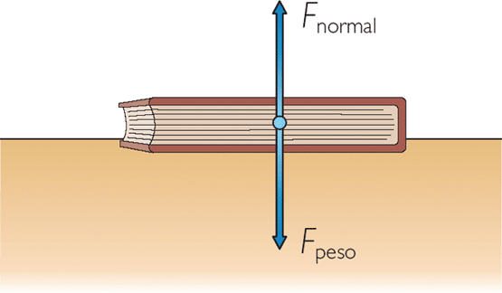

FUERZA DE FRICCIÓN: Se define como fuerza de rozamiento o fuerza de fricción entre dos superficies en contacto a la fuerza que se opone al movimiento de una superficie sobre la otra (fuerza de fricción dinámica) o a la fuerza que se opone al inicio del movimiento (fuerza de fricción estática). Se genera debido a las imperfecciones, especialmente microscópicas, entre las superficies en contacto.

TENSIÓN: La fuerza que se transmite por medio de una cuerda recibe el nombre de tensión. La dirección de la cuerda determina la dirección de la tensión, Mecanismos como aquellos de ascensores o funiculares, se basan en la tensión ejercida a través de una cuerda”3.

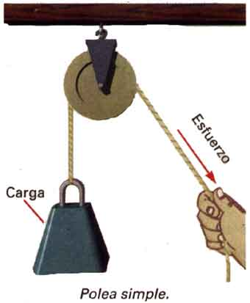

**SOLUCIÓN DE EJERCICIOS SOBRE LEYES DE NEWTON**

1. Un objeto se encuentra en reposo sobre una superficie horizontal, el peso del objeto es 200 N y una persona ejerce una fuerza de 120 N sobre éste. Con base en esta información:

1. Dibuje las fuerzas que actúan sobre el objeto.
2. Calcule el módulo de la fuerza normal y de la fuerza de rozamiento:

Se tienen presente los datos que se están dando en el ejercicio:

$\vec{W}=200 N$, $\vec{F}=120 N$

Se realiza el diagrama de cuerpo libre, para revisar las fuerzas que están actuando sobre el cuerpo:

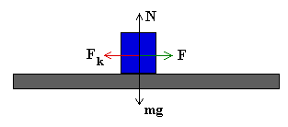

Puesto que el cuerpo se encuentra en reposo, la fuerza neta que actúa sobre el objeto es cero, en consecuencia, la suma de las fuerzas verticales y horizontales es cero.

Se plantean las sumatorias de fuerzas:

${\sum{\vec{F}}}_{x}=\vec{F}-{\vec{F}}_{r}=0$ ${\sum{\vec{F}}}_{y}={\vec{F}}_{N}-W=0$

Se remplazan los valores conocidos en ambas ecuaciones:

$120 N-{\vec{F}}_{r}=0$ ${\vec{F}}_{N}-200N=0$

De donde:

${\vec{F}}_{r}=120 N$ ${\vec{F}}_{N}=200N$

La fuerza normal es de 200 N y la fuerza de rozamiento es de 120 N.

2. Para la situación de la figura, determine la tensión de las cuerdas, teniendo en cuenta que el peso del objeto es 100 N.

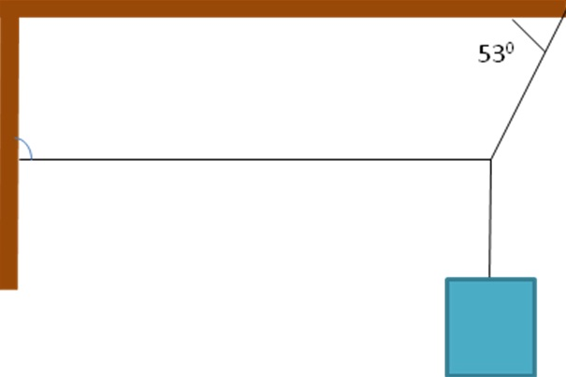

Se realiza el diagrama de cuerpo libre, para revisar las fuerzas que están actuando en el cuerpo:

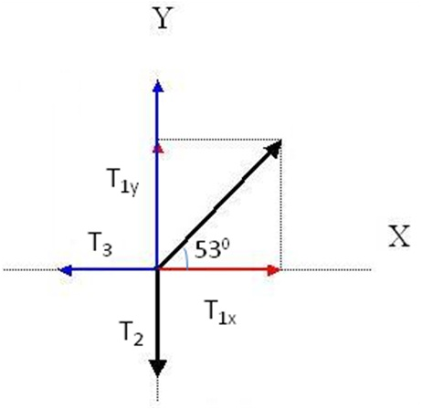

Puesto que el sistema se encuentra en equilibrio, la sumatoria de las fuerzas presentes es cero.

Se plantean las sumatorias de fuerzas:

${\sum{\vec{F}}}_{x}={\vec{T}}_{1x}-{\vec{T}}_{3}=0$ ${\sum{\vec{F}}}_{y}={\vec{T}}_{1y}-{\vec{T}}_{2}=0$

Se remplazan valores para ambas ecuaciones, haciendo la descomposición de T1 en cada uno de los ejes:

$T_{1}\cos{{53}^{0}}-{\vec{T}}_{3}=0$ (1) $T_{1}\sin{{53}^{0}}-100N=0$ (2)

Despejando la ecuación (2) se obtiene el valor de T1:

Se remplaza el valor de T1 en la ecuación (1) para determinar el valor de T2

Las tensiones son:

3. Un cuerpo que pesa 20 Kg se encuentra sobre el piso de un ascensor que sube con una aceleración constante de 0.5 m/s2 ¿Qué fuerzas actúan sobre el cuerpo?, ¿Cuál es la magnitud de cada una de estas fuerzas?

Se tienen presente los datos proporcionados por el ejercicio:

$m=20Kg$ $a=0.5\frac{m}{s^{2}}$

Se realiza el diagrama de cuerpo libre, para revisar las fuerzas que están actuando en el sistema:

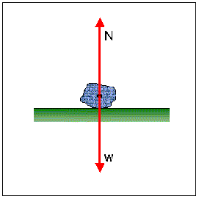

La fuerza neta sobre el sistema es:

$F_{Neta}=F_{N}-W$ (1)

Pero según la ecuación fundamental de la dinámica, la fuerza neta es:

$F_{Neta}=ma$

$F_{Neta}=20Kg\left(0.5\frac{m}{s^{2}}\right)$

$F_{Neta}=10 N$

Por otra parte el peso del objeto es:

$$W=mg$$

$$W=20Kg\left(9.8\frac{m}{s^{2}}\right)=196N$$

Remplazando los valores en la ecuación (1) se obtiene:

$$F_{Neta}=F_{N}-W$$

$$10N=F_{N}-196N$$

$$F_{N}=10N+196N$$

$$F_{N}=206N$$